Перед тем как выполнить комплекс Табата необходимо
Содержание работы | Дозировка | ОМУ
- Замерить пульс за 6 сек. умножить на 10 (результат внести в дневник)

- Выполнить качественную разминку (помните, что без разминки к комплексу не приступать, так как вы можете навредить своему здоровью).
Виды ходьбы :  - На носках | 30 сек | Руки вверху прямые, ладони смотрят друг на друга, 4 пальца вместе, большой в сторону, руки в локтях прямые, спина прямая, подбородок приподнят.
- На пятках | 30 сек.. | Руки в замок за голову, спина прямая, локти разведены, но находятся в зоне видимости, взгляд устремлен вперед.
- Перекатом с пятки на носок | 30 сек. | Руки в стороны, ладони смотрят в пол, спина прямая, дыхание ровное, полный перекат с пятки на носок.
- На внешней стороне стопы | 30 сек. | Руки на поясе, спина прямая, подбородок приподнят.
Виды бега на месте:  - С высоким подниманием бедра | 30 сек. | Спина прямая, подбородок приподнят, руки работают как при беге, бедро поднимается на уровне 90˚, носки оттянуты
- Захлестыванием голени назад | 30 сек. | Руки работают как при беге, подбородок приподнят
- С выносом прямых ног вперед | 30 сек. | Ноги в коленях не сгибать, рука работают как при беге, спина прямая.
ОРУ  1.Наклоны головой  И.п узкая стойка, руки на поясе  1-наклон вперед  2-Исходное положение ( И.П.)  3-наклон влевую сторону  4- наклон вправую сторону | 10-12 раз | Спина прямая, все движения плавные, глаза не закрываем, рот не открывать, дыхание ровно
2. Вращения в плечевом суставе  И.п узкая стойка, руки к плечам  1-4 –вращения вперед  5-8 вращения назад | 10-12 раз | Спина прямая, дыхание ровное. колени не сгибаем
3. Наклоны туловища в стороны  И.п узкая стойка, руки на поясе  1-наклон вперед  2-наклон назад  3- наклон влево  4-наклон вправо | 10-12 раз | Упражнения выполняем спокойно, без резких движений
4.Вращение туловищем  И.п узкая стока, руки вверх в замок  1-4 влевую сторону  5-8 вправую сторону | 10-12 раз | Плавные движения, дыхание ровное, ноги в коленях не сгибаем
5.Наклоны вперед, назад  И.п о.с  1-2 – наклон вперед  3-4 –наклон назад | 10-12 раз | Спина прямая, колени не сгибаем, без редких движений
6.Приседания  И.п узкая стойка  1- присели  и -встали | 10-12 раз | Глубокие приседания с прямой спиной, руки перед собой, пятки от пола не отрываем
7.Прыжки с поворотом на 360⁰  1-3 – прыжки на месте  4 – прыжок на 360⁰  5-7 – прыжки на месте  8- прыжок на 360⁰ | 10-12 раз | Прыжки выполняем на носках, поворот сначала влевую, потом вправую сторону.
8. .Прыжки направой, налевой и на двух ногах  1-2 - налевой ноге  3-4 - направой ноге  5-6- на обеих ногах  7-8 – из полного приседа | 10-12 раз | Прыжки выполнять на носках, соблюдать дистанцию
Замерить пульс за 6 сек. умножить на 10 (результат внести в дневник)

Папка комплекс упражнений табата  - Отжимание (сгибание и разгибание рук в упоре лежа)  и.п. упор лежа  вдох – поднимаетесь (разгибаете)  выход – опускаетесь ( сгибаете)  - Велосипед  И.п. – лежа на спине, руки на бедрах  По очереди выполняются сгибание и разгибание колен .  - Приседания (можно с весом)  - Складка  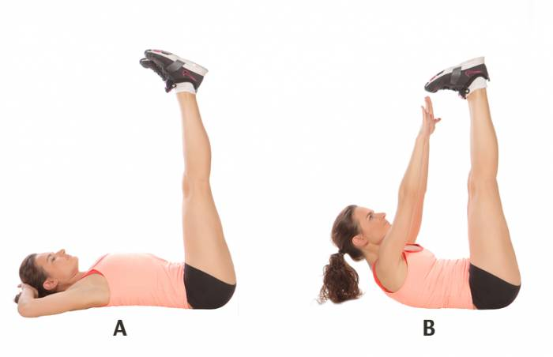  - Диагональные выпады  - Планка на локтях | 25сек. выполняем 10 секунд отдыха  4 серии упражнении по табата таймеру | После каждого круга (т.е. 6 упр) замерить пульс и заполнить дневник самоконтроля.
Замерить пульс за 6 сек. умножить на 10 (результат внести в дневник)
Заминка  Стретчинг  https://youtu.be/TbHqQGIpkiw |  | Выполнять упражнения в максимальную силу своих возможностей, до легких болевых ощущений.
Замерить пульс за 6 сек. умножить на 10 (результат внести в дневник)

